# TOC分析的主要应用



**选择氧化技术**

由于两种氧化方法在 TOC 分析仪中实现了相同的目的，因此在为实验室购买分析仪之前，有必要考虑每种技术的优缺点。燃烧技术更适合分析含有悬浮物质（如腐殖酸、细菌、植物或特定高分子量分子）的有机碳，或者通常适用于高于 1 ppm C 的样品。这种技术在碳含量低于 1 ppm C 时效率较低，因为燃烧技术的温度较高限制可以注入系统的样品量。燃烧技术的主要缺点是，由于催化剂上的碳记忆效应，通常有较高的系统空白（或较高的背景）。

当需要低浓度的检测时，这两种湿式化学氧化技术的性能明显更好。反应发生的温度比燃烧温度低得多（95-100℃，而燃烧温度高于 680℃），因此可以将更大量的样品注入系统，同时不必担心快速膨胀。虽然这两种湿化学技术都比燃烧技术更精确，更可靠，但加热过硫酸盐是更可靠的技术。在加热过硫酸盐技术中，热量通过对流与试剂反应，而在过硫酸盐 -UV 中，UV 光是热源。因此，混浊的样品可能会降低到达样品基质的 UV 光强度，从而降低系统的氧化能力。

**水处理**

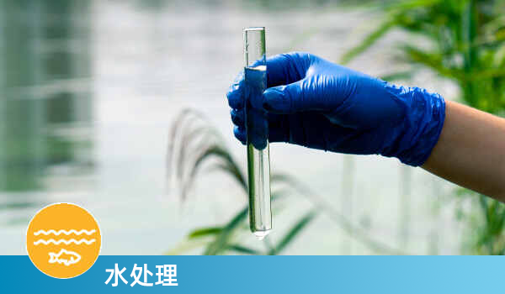

测量处理过的水的 TOC 非常重要，因为这有助于确保去除污染物的过程的正常运行。水处理中使用的消毒剂会产生副产物，常见的副产物如**三卤甲烷（THM）**和**卤乙酸（HAA）**可以使用 TOC 进行分析报告。TOC 测量对于确定处理过水是否可以安全使用和饮用至关重要。

**废水**

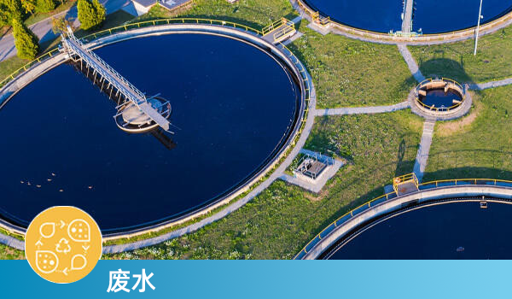

废水处理设施通过分析引入废水的 TOC 来规划和简化其处理过程。城市的工业扩张导致废水负荷不断增加，这给确定废水量、有机物和需氧量的增加多少量带来了挑战。为此，废水处理设施可以测试 TOC 或使用生物需氧量（BOD）和化学需氧量（COD）代替 TOC 来确定有机负荷和需氧量。

**食品和饮料**

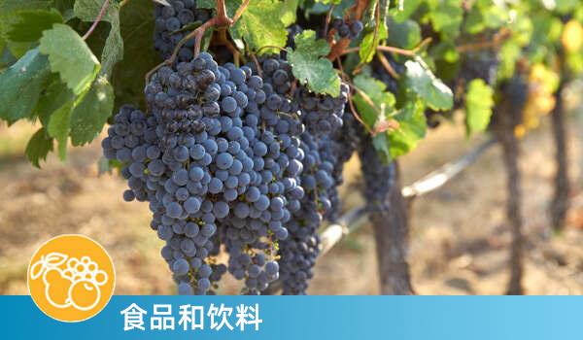

了解我们食物和饮料的成分对于健康的生活方式至关重要。TOC 分析在食品和饮料领域正变得越来越普遍，包括在食品过程控制中的应用，以确定产品流失到废水中的情况（常见于乳制品行业），以及纯有机食品和饮料的质量控制，以对抗使用（用于蜂蜜、枫糖浆和其他天然食品的）人工添加剂。通过这种方式，TOC 分析正在帮助公司增加收入和消费者对其产品的信心。

**环境**



TOC 分析在环境分析中起着至关重要的作用，许多城市使用合同环境实验室来测试水和废水中的污染物。然而，TOC 并不仅局限于水分析，**OI Analytical**提供了几个可选套件来扩展传统 TOC 分析的功能。**1030S 固体模块**有自己的内置熔炉和坩埚用于样品燃烧，但它使用**1030W**或**1030D**上的 NDIR 来测试固体样品，如土壤、污泥或泥浆。

通过使用 TNb 套件，燃烧过程会同时释放碳和氮。在燃烧管之后增加了一个 NOX 转化器，将氮气转化为一氧化氮。此后，同样用于 TOC 的氧气载气将碳和氮输送到 NDIR，然后将氮输送到附加的电化学检测器进行分析。

**研究和学术界**

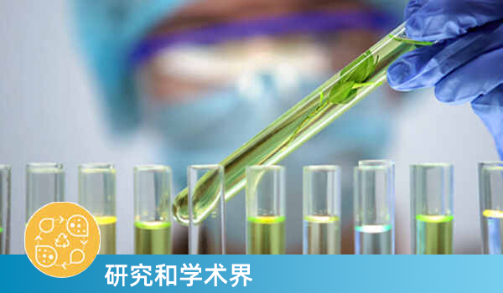

全球各地的科学家使用 TOC 分析，包括用于基因研究的血液和血浆分析，用于环境影响研究的受污染水和土壤分析，以及用于农业和工业应用的超纯水分析。在学术界，碳年代测定法和环境灾难应对应用也越来越普遍，特别是在全球变暖的威胁日益严重的情况下。